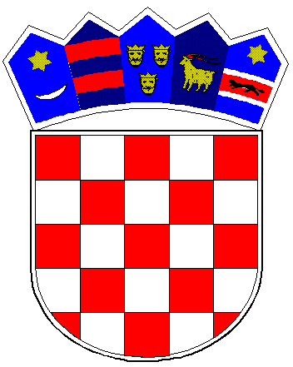
REPUBLIKA HRVATSKA
VUKOVARSKO-SRIJEMSKA ŽUPANIJA
OPĆINA TOMPOJEVCI
OPĆINSKO VIJEĆE
KLASA:021-05/17-04/08
URBROJ: 2196/07-17-1
Tompojevci, 4. prosinca 2017.

Temeljem čl. 29. Statuta Općine Tompojevci („Službeni vjesnik“ Vukovarsko-srijemske županije br. 05/13, 02/15 i 05/16), Općinsko vijeće Općine Tompojevci, na svojoj 4. sjednici održanoj u Tompojevcima dana 4. prosinca 2017.godine, donijelo je:

O D L U K U
o novčanoj pomoći za
za svako novorođeno dijete u obitelji

Članak 1.
Ovom se Odlukom utvrđuje visina novčane pomoći, uvjeti i način ostvarenja prava na novčanu pomoć za novorođeno dijete kao jedne od mjera pronatalitetne politike Općine Tompojevci.

Članak 2.
Visina novčane pomoći iznosi:
- za prvo i drugo dijete 2.000,00 kn neto,
- za treće i svako daljnje dijete 2.500,00 kn neto.

Kod određivanja rednog broja djeteta, koje je bitno za utvrđivanja visine novčane pomoći uzimaju se u obzir samo maloljetna djeca do 18. godine starosti.

Članak 3.
Pravo na novčanu pomoć iz članka 2. ove odluke ostvaruju roditelji (posvojitelji, udomitelji, skrbnici) koji ispunjavaju slijedeće uvjete:
- da su državljani Republike Hrvatske, s prijavljenim prebivalištem i boravištem na području Općine Tompojevci na dan djetetova rođenja (oba roditelja, osim u slučaju samohranog roditelja).

Članak 4.
Sredstva za isplatu novčane pomoći osiguravaju se u proračunu Općine Tompojevci za svaku kalendarsku godinu.

Novčana pomoć isplaćuje se na tekući ili žiro račun podnositelja zahtjeva.

Članak 5.
Pravo na novčanu pomoć za novorođeno dijete može se ostvariti za dijete rođeno, posvojeno ili udomljeno za koje se podnese Zahtjev unutar roka od 12 mjeseci od dana rođenja djeteta.

Zahtjev za ostvarivanje prava na novčanu pomoć podnosi se Općinskom načelniku Općine Tompojevci.

Članak 6.
Uz zahtjev za pokretanje postupka za ostvarenje novčane pomoći potrebno je priložiti slijedeću dokumentaciju:
- izjava o zajedničkom kućanstvu podnositelja zahtjeva,
- rodni list ili izvod iz matice rođenih za novorođeno dijete,
- uvjerenje o boravištu za oba roditelja, osim u slučaju samohranog roditelja
- dokazi o državljanstvu članova kućanstva (domovnica)
- dokaz da je samohrani roditelj (izjava ovjerena kod javnog bilježnika i dr.)
- preslika kartice tekućeg ili žiro računa podnositelja zahtjeva

Članak 7.
Općinski načelnik, nakon utvrđivanja činjenica iz članka 3. ove Odluke donijet će Odluku u roku od 30 dana.

Članak 8.
U slučaju sumnje u boravište podnositelja zahtjeva, Općinski načelnik Općine Tompojevci će zatražiti očitovanje nadležne policijske uprave o boravištu istih.

Članak 9.
Žalba na odluku Općinskog načelnika o isplati naknade za novorođeno dijete se izjavljuje Općinskom vijeću Općine Tompojevci u roku od 15 dana od dana dostave odluke podnositelju zahtjeva.
Članak 10.
O zahtjevima roditelja djece rođene do dana stupanja na snagu ove Odluke, rješavat će se prema odredbama ranije donesene Odluke o novčanoj pomoći za svako novorođeno dijete u obitelji („Tompojevački glasnik“ Općine Tompojevci br. 02/15).

Članak 11.
Stupanjem na snagu ove Odluke, prestaje važiti Odluka o novčanoj pomoći za svako novorođeno dijete u obitelji („Tompojevački glasnik“ Općine Tompojevci br. 02/15).

Članak 12.
Ova Odluka objavit će se u „Službenom vjesniku“ Vukovarsko-srijemske županije, a stupa na snagu 1. siječnja 2018. godine.

Predsjednik Općinskog vijeća
Dubravko Martić

